КонсультациидляродителейпоПДД

***«Правиладорожногодвижения»***

Уважаемые родители, хотелось бы поговорить о важном вопросе, которому внашемдетскомсадууделяетсябольшоевнимание,этовопросознанииисоблюденииправилдорожногодвижения.Статистикадорожно-транспортныхпроисшествий свидетельствует о том, что дети часто оказываются в аварийныхситуацияхнаулицахнашегогорода.

Проблема безопасности дорожного движения на данный момент являетсяоднойиздостаточноважныхгородских проблем.

Население растет, всё больше людей приобретают автомобили для личногопользования.Увеличиваетсячислодорожно-транспортныхпроисшествий.Происходят они, к сожалению, и с участием детей дошкольного возраста. Зачастуюребенок не понимает реальной опасности, которая грозит ему на дороге, поэтому иотноситсякПравиламдорожногодвижениябездолжноговнимания.

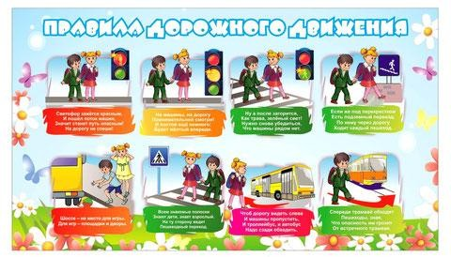

**Помните!**

Дети учатся соблюдать правила дорожного движения, беря пример с членовсвоейсемьиидругихвзрослых.Особеннопримерродителейучитдисциплинированномуповедениюнадороге.

Берегитесвоихдетей!

Ваши дети перешли в подготовительную группу детского сада, в старшемдошкольномвозрастедетидолжныусвоить:

* обязанностиучастниковдорожногодвижения;
* основные термины и понятия правил дорожного движения, таких как: дорога,дорожноедвижение,железнодорожныйпереезд,транспортноесредство,маршрутное транспортное средство, перекрёсток, пешеходный переход, линиятротуаров,проезжаячасть,разделительнаяполоса,регулировщик;
* обязанностипешеходовипассажиров;
* перевозкалюдей;
* движениевжилыхзонах;
* особенностибезопасногодвижениянавелосипеде.
* сигналысветофораирегулировщика;
* регулированиедорожногодвижения;
* предупредительныесигналы;
* движениечерезжелезнодорожныепути;

Важночтобыродителибылипримеромдлясвоихдетейвсоблюденииправилдорожногодвижения.

* + Переходядорогу,держите ребёнказаруку.
  + Неперебегайтедорогу,идитеспокойно.
  + Неразговаривайтекогдавыходитенапроезжуючасть,этоотвлекаетребёнка.
  + Переходитедорогутольконазелёныйцветсветофора.
  + «Пешеходныйпереход»-местодляпереходапроезжейчасти,объяснитеэторебёнку.
  + Изпассажирскоготранспортавыходитепервыми.
  + Обращайтевниманиеребёнканамашины,которыеедутсбольшойскоростью.
  + Детидолжныигратьтольконадетскихплощадках,ноненапроезжейчасти.

Уважаемыеродители,учитесвоихдетейсоблюдатьправиладорожногодвиженияибудьтепримеромдляподражания!